

**毕业设计**

|  |  |
| --- | --- |
| **题目：** | **基于单片机的智能蔬菜大棚控制系统的设计与实现** |

|  |  |
| --- | --- |
| 姓 名: | 罗洲芳 |
| 学 号: | 2019133350 |
| 层 次: | 本科 |
| 专 业: | 物联网工程 |
| 班 级: | 19物联网本科3班 |
| 指导教师: | 柳子来 |
| 2023年5月  广东科技学院教务处 制 | |

毕业论文（设计）独创性声明

本人郑重承诺：所呈交的毕业论文（设计）是本人在指导教师的指导下，独立研究所取得的成果。本人在撰写毕业论文（设计）的过程中严格遵守学术规范，尽我所知，除致谢部分外凡文中引用的他人发表或未发表的学术成果均已注明出处，除引用部分外文中所有的数据及其他引证材料均真实客观。如有学术失范行为，本人愿意承担由此造成的一切后果。

论文（设计）作者签名：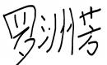

日期： 2023 年 5 月 8 日

摘要 随着现代科技的发展和人们对生活质量要求的不断提高，人们关于蔬菜的需求也在不断增加。在自然界中种植的蔬菜根本无法满足人们的需要，而传统的蔬菜大棚也存在着许多问题，浪费大量资源。所以农业大棚的发展就显得尤为重要。农业革命的到来，农业与现代信息技术、物联网技术等新技术相结合形成智能蔬菜大棚。解决了传统蔬菜大棚的不足，人们可以智能控制大棚设备调节大棚环境控制蔬菜生长。故设计了一种基于单片机的智能蔬菜大棚控制系统通过单片机采集室内温度、湿度、光照等数据的同时，将数据通过WIFI无线传输技术发送到APP。用户可在手机APP访问大棚环境信息，并根据蔬菜的实际生长环境需求进行远程控制设备开关，调节蔬菜的生长环境。该系统主要应用在种植果菜类和叶菜类的蔬菜大棚，例如番茄、黄瓜、芹菜、白菜等。实验表明，本系统的设计实现了远程监测蔬菜大棚环境数据并控制大棚设备，可实现大棚环境参数自动化控制。

关键词 单片机；蔬菜大棚；温湿度

**Abstract** With the development of modern science and technology and the continuous improvement of people's requirements for quality of life, people's demand for vegetables is also increasing.Vegetables grown in nature simply cannot meet people's needs, and traditional vegetable greenhouses have many problems and waste a lot of resources.That's why the development of agricultural greenhouses is particularly important. The advent of the agricultural revolution, agriculture and modern information technology, Internet of things technology and other new technologies combined to form intelligent vegetable greenhouses.Solve the shortcomings of the traditional vegetable greenhouse, people can intelligently control the greenhouse equipment to adjust the greenhouse environment to control the growth of vegetables.Designed a microcontroller-based intelligent vegetable greenhouse control system through the microcontroller to collect indoor temperature, humidity, light and other data at the same time, the data will be sent to the APP through WIFI wireless transmission technology.Users can access the greenhouse environment information in the cell phone APP, and according to the actual growth environment needs of vegetables for remote control equipment switch to adjust the growth environment of vegetables.The system is mainly used in vegetable greenhouses growing fruit and leafy vegetables, such as tomatoes, cucumbers, celery, cabbage, etc.Experiments show that the design of this system achieves remote monitoring of vegetable greenhouse environmental data and control of greenhouse equipment, which can realize automatic control of greenhouse environmental parameters.

**Keywords** Single chip microcomputer ;Vegetable greenhouse ;emperature humidity

**目 录**

**1绪论****1**

1.1 背景和意义 1

1.2 国内外研究现状 2

1.2.1 国外发展现状 2

1.2.2 国内发展现状 3

1.3本文主要研究内容和论文结构 4

1.3.1 主要研究内容 4

1.3.2 论文结构 4

2 开发技术简介 5

2.1 Keil uVision5开发平台简介 5

2.2 C语言简介 5

2.3 IIC通信协议简介 5

2.4 Altium Designer软件 5

2.5 易安卓 APP 6

3 智能控制系统总体设计分析 7

3.1 系统总体设计 7

3.2 系统功能模块简述 7

3.2.1 STM32F103C8T6 7

3.2.2 温湿度模块 8

3.2.3 光照模块 9

3.2.4 土壤模块 9

3.2.5 风扇模块 10

3.2.6 ESP8266模块 10

3.2.7 土壤加湿模块 11

3.2.8 灯光模块 11

3.2.9 OLED显示屏模块 11

3.2.10 喷雾加湿器模块 12

4系统硬件设计 13

4.1 硬件整体设计 13

4.2 温湿度传感器模块 13

4.3 光照传感器模块 13

4.4 土壤湿度传感器模块 13

4.5 ESP8266模块 14

4.6 OLED显示屏模块 14

4.7 按键模块 15

4.8 蜂鸣器和LED模块 15

4.9 抽水继电器模块 15

5系统软件设计 17

5.1 系统软件总体设计 17

5.2 通讯子程序软件设计 18

5.3 温湿度子程序软件设计 18

5.4 光照强度子程序软件设计 20

5.5 土壤子程序软件设计 21

5.6 APP模块程序设计 23

6 系统功能的测试分析 24

6.1 系统测试 24

6.2 系统整体分析测试总结 27

7总结与展望 28

7.1 系统总结 28

7.2 后期展望 28

参考文献 29

# 1绪论

## 背景和意义

中国自古以来就是农业大国，发展农业经济对于我国经济发展是及其重要的，我国农业一般采取自然种植，而传统的自然种植方式非常依赖自然天气，只能种植当季蔬菜，产量少不能满足人们日常需求。所以人们采用了温室栽培蔬菜，我国是最早使用温室种植的国家，但温室大棚技术发展缓慢，不能解决剧增人口对蔬菜需求。直到现代科技快速发展，现代农业的发展将对解决人们日常蔬菜的需求具有非常重要意义。比如不同地区的人有不同饮食习惯，所需要的蔬菜种类不同。所以种植不同的蔬菜来满足人们需求，可是蔬菜受季节气候影响不能一直种植，所以我国发展温室蔬菜大棚的科技。温室蔬菜大棚科技可以有效解决这类问题，温室蔬菜大棚可以尽量模拟不同蔬菜生长环境，同时克服对蔬菜生长环境的不利因素，促进蔬菜生长，进而缩短蔬菜的生长周期，增加菜蔬的产量，以满足人们对蔬菜需求[1]。随着农业智能革命的[2]到来。智能蔬菜大棚结合现代信息技术，物联网技术，无线通信技术等新型技术应用在蔬菜大棚控制系统形成智能蔬菜大棚[3]。从最初的粗放型生长逆季蔬菜，向如今的大规模生产、集约化、精细化、高科技发展[4]。之前的蔬菜大棚还停留在人工控制阶段极大消耗了人力、物力和财力，现在智能蔬菜大棚能够更好的为蔬菜的生长提供更为合理的温室环境，在蔬菜种植过程中，蔬菜可以得到恒定而温和的温度、适宜的水分、充足的光照等一定的有益自然条件，提高生产效率，降低成本。

近年来，人们在国家的扶贫政策和惠农政策的支持下，中国农业温室蔬菜大棚得到了很好的发展。2020年，中国温室大棚面积为187.3万公顷，中国的温室大棚以塑料温室大棚为主导，据数据表明我国三分之二的温室大棚以塑料为主，这表明温室大棚大概率不具备现代化，大大约束了农作物生产能力[5]。而现在的农业领域以温室栽培为主，所以现代农业探索出来新模式，而智能蔬菜大棚是农业生产模式之一，有效提高蔬菜生长水平和大棚管理水平，提高土地利用率。可以预见通过无线通讯技术是智能蔬菜大棚未来很长一段时间的农业温室大棚发展趋势[6]。智能温室蔬菜大棚可以让蔬菜不受季节和自然灾害影响，满足人们对于蔬菜需求，通过智能控制系统来调节蔬菜生长环境实现农作物高产、高效。农业生产过程中温度、湿度、光照等数据控制对于农作物生长意义重大。通过无线通信技术、物联网技术等新型

技术应用在智能蔬菜大棚控制系统中[7]。故设计智能蔬菜大棚控制系统通过单片机[8]采集室内温度、湿度、光照等数据，采集后数据与设定阈值进行对比，如参数超过正常范围，控制调节系统控制设备包括风扇、灯光，加湿器对室内环境进行调节。当参数达到正常范围及时关闭处理设备。将蔬菜大棚与智能控制相结合，一定程度上提高农业生产效率和适应性，充分发挥物联网技术在我国农业生产方面的作用[9] 。

## 国内外研究现状

## 1.2.1 国外发展现状

国外的温室大棚在不断快速发展中，在20世纪50年代时美国、加拿大、德国和荷兰就已经到达了温室工业的很高的发展水平。就拿美国来说，它是最早在农业上就使用微电脑技术的国家之一。开发时间早，在温室大棚上大量使用了科学技术，使得美国现在拥有较高程度的温室技术。美国使用的大棚控制技术可以结合蔬菜生长所需的相关环境因子进行控制和调节，使得大棚管理更加高效。荷兰最初将计算机技术应用在温室大棚种植是在20世纪80年代，温室大棚使用计算机技术实现了最大程度上对温室的调控，其中影响蔬菜生长环境的因素都在控制范围。经过多年的研究和创新，荷兰80%以上的农场和地区都使用先进智能控制系统，为人们带来了巨大的经济收益。同样是发达的智能农业国家有日本和以色列，这两个国家也在一直关注物联网技术的发展情况。在农业生产上使用物联网技术日本农业生产部门超过90%使用微型计算机，以色列在农业产业上以节水为主，温室大棚的发展历经三个阶段取得成功。

Rehman Attique Ur等人研究可以控制与植物健康相关的因素的智能控制结构，基于智能控制系统和Android应用程序用于分析智能温室现状的智能传感器进行智能控制诱导。拟议的温室是采用木质通风蒸腾片结构制成的。该结构可蒸发热量并隔离干旱地区夏季农业的阳光辐射。隔离片可节省电能，以维持温度和光谱[10]。

Mellit Adel等人设计了一种可以温室远程监控的新型原型。该原型可以在温室内创建合适的人工环境。借助物联网技术，使用适当传感器测量了控制的参数并将其上传到设计的网页。开发了Android移动应用程序，用于通知农民有关植物状态的信息。还使用相机通过网页收集和发送植物图像，识别和分类植物可能患的疾病。开发了一个深度学习卷积神经网络并将其实现到Raspberry Pi 4中。实验结果表明了可行性，并证明了原型远程监测和控制温室以及识别植物状态的能力[11]。

Haibin Liu等人设计了一个智能温室系统架构，通过多个传感器采集温湿度，光照强度，水分等大量数据，实现了一种改进的模糊神经网络控制算法。该智能系统结合了AIo T、NB - IoT、5G等先进技术，将传感器数据上传至云平台。此外，系统设计还优化了NB - IoT电源管理，可提高系统整体信息传输速率和解码效率。智能温室控制系统的设计与研究提高了传统温室控制系统的功能和价值[12]。

## 1.2.2 国内发展现状

与国外相比，中国的温室系统相对来说比较落后。老旧的耕作方式阻碍了中国农业的进步。同国外温室的智能控制系统一样，在中国温室发展的初始阶段，手动控制是主要方式。种植者正采用这种方式，它只是跟传统的生产规律相适应。但随着人们对蔬菜需求的要求越来越高，手动控制的方式只符合传统的生产规律，不能满足产生效率。手动控制模式正逐渐成为过去，因为自动控制适应大规模生产，并在我们的现代温室中大量使用。

应亚萍，尤传奎等人在《基于树莓派的农业大棚智能远程控制系统的设计》[13]设计了智能农业大棚的系统设计。该系统基于Raspberry Pi 3B控制器和CMCC云平台。它利用物联网的设计理念，通过每个传感器来采集温室数据大棚的环境数据，并通过互联网将数据传输到CMCC云平台，通过云平台，OLED显示数据并控制设备，而手机客户端可以查看大棚内环境数据并远程遥控大棚中的设备。

张世亮，戚桓瑜，颜鲁薪在《基于云服务的太阳能供电温室大棚智能控制系统设计》[14]中整个系统由太阳能光伏供电模块、智能控制单元、环境数据采集模块、环境调控设备和云端控制平台五个部分组成。利用传感器网络采集温室内温度、湿度、光照度等环境参数，建立环境信息数据，平台进行数据的分析处理并调控大棚设备实现温室大棚内环境自动调节。同时通过搭建控制网络对成片连栋温室进行同步管理和调控。

杨泽民在《基于无线传感器网络的农业温室大棚监控系统的研究与实现》[15]一文中研究运用了物联网、云计算等新兴技术，贴合实际为种植户设计出一套温室大棚智能控制系统。它使用Cortex-M3系列的STM32F103 ZET6芯片作为主处理器，在温室大棚最低端的部分，各种传感器被用来收集气象因素的数据。气象因子的采集工作。同时设计了电脑端网页版监测数据平台。系统将RS485串口作为主机的主要通信端口，对温室大棚温湿度、土壤湿度等气象因子数据进行实时监测，将数据显示在液晶屏上，系统根据大量的数据分析自动得出相应政策，自动启动温室大棚设备。

## 本文主要研究内容和论文结构

## 1.3.1主要研究内容

科技的快速发展，农业与现代科技相结合是我国农业发展的必然趋势，智能农业大棚将实现高量、高产的农作物，解放大量人力，不必浪费大量资源。本文主要以物联网技术为核心，基于STM32的智能蔬菜大棚控制系统的开发。本系统的主要内容是对大棚内关键环境参数进行数据采集与处理，还具有手动模式和自动模式两种控制模块。能对大棚设备进行控制。利用WIFI无线传输技术将数据发送到APP，用户可在手机APP访问大棚环境信息，并根据蔬菜的实际生长环境需求进行远程控制设备开关，调节蔬菜的生长环境。该系统降低了人工成本，提高农作物的产量。

## 1.3.2论文结构

根据以上的研究内容论文分为七个章节，各章节具体安排如下：

第一章：绪论。首先对本课题的研究背景和意义进行阐述，农业大棚发展对现代农业的重要性，在分析农业大棚在国内外发展的现状，最后明确本稳的研究内容，对论文各章节具体工作进行安排。

第二章：开发技术介绍。本章对本文系统在实现过程中需要的主要技术进行介绍，主要包括Keil uVision5、C语言等相关技术。

第三章：智能蔬菜大棚控制系统的总体设计。本章对本系统的总体需求进行分析，明确系统要实现的功能，然后根据需求和功能设计进行刚刚模块的说明，绘制系统总体框图。

第四章：系统硬件设计。本章主要进行硬件部分设计，首先绘制硬件系统的总体框架图，在对各个部分的硬件进行简单说明。

第五章：系统软件设计，本章完成系统各部分软件程序的设计和编写。绘制相应的流程图以及相关的程序叙述与实现效果说明各类子程序模块的设计思路及流程。

第六章：系统功能的测试分析，本章对智能蔬菜大棚控制系统的各个模块是否成功运行以及对系统整体功能是否到达预期目标进行测试分析。

第七章：总结与展望。本章对系统的整体功能和内容进行总体，同时对不足进行补充说明，以及对本系统的展望。

2 开发技术简介

## 2.1 Keil uVision5开发平台简介

该系统程序开发用到Keil uVision5，它是C语言软件开发系统，提供编译器、安装包和调试跟踪，特别是有新的包管理器功能和LWIP支持。软件采用了新的用户界面，在新的用户界面上，用户能够最大限度地使用多个窗口进行设计工作，最重要的是为开发和使用提供了一个新的、干净和高效的环境，

## 2.2 C语言简介

该系统使用C 语言作为主要编程语言，这是一种抽象的、通用的、面向过程的编程语言，广泛用于低级别的开发。C语言可能以一种简单的方式编译和管理低级别的内存。C语言是一种高效的编程语言，只需要产生少量的机器语言以及不需要环境支持就可以运行。尽管C语言有许多低级处理功能，但它仍然是[跨平台](https://baike.baidu.com/item/跨平台/8558902?fromModule=lemma_inlink" \t "https://baike.baidu.com/item/c%E8%AF%AD%E8%A8%80/_blank)的，按照标准规范编写的C语言程序可以在许多[计算机平台](https://baike.baidu.com/item/计算机平台/2606037?fromModule=lemma_inlink" \t "https://baike.baidu.com/item/c%E8%AF%AD%E8%A8%80/_blank)上编译，如超级计算机、嵌入式处理器和其他操作平台。

2.3 IIC通信协议简介

IIC是一个同步通信的串行总线，以半双工模式传输。它由一条SDA数据线和一个SCL时钟组成，用于发送和接收数据。它包含空闲状态、停止信号、起始信号、应答信号、数据传输。IIIC的通信过程由五个部分组成：开始、结束、发送、回复和接收。当发送或接收数据时，当SCL为高电平时，SDA线不能改变；当SCL为低电平时，SDA线可以根据需要改变为0或1。只有当SCL为高电平时，IIC电路才会记录SDA线的电平（0或1）；当SCL为低电平时，IIC电路不会对SDA线进行采样，不管它是高电平还是低电平。

## 2.4 Altium Designer软件

本系统硬件系统电路原理图，采用Altium Designer软件设计，它将原理图、ECAD库、BoM、供应链管理、ECO流程和PCB设计工具与ActiveBOM和Altium数据保险库相结合，因此设计者可以在设计过程的任何时候都可以查看元器件的供应链信息。同时该软件还将原理图设计、电路仿真、PCB绘制编辑、拓扑逻辑自动布线和设计输出等技术的完美融合在一起，具有强大的功能，提高了电路设计的质量，也避免不必要的跳线。为整体设计极大的减少工作量，提高设计的效率。

## 2.5 易安卓 APP

易安卓，简称E4A，是一个基于Google Simple语言的编程工具，通过实现相同的基于易语言语法，使得编写Android应用程序变得容易。只需要有相关的易语言基础，就可以轻松上手，E4A具有与易语言相同的可视化开发环境和智能语法指导。APP是可以下载使用的客户端，提供了完整的系统程序，用户可以下载APP。在APP上可以实时监控到温室蔬菜大棚的各种数据，大大提高用户的体验感。可以随时随地查看温室大棚室内环境信息，可实现远程控制温室蔬菜大棚内的环境以及进行远程控制大棚设备，以便提供给蔬菜更好的生长环境。

# 3 智能控制系统总体设计分析

## 3.1 系统总体设计

智能蔬菜大棚控制系统总体框架设计采用物联网体系结构，分为感知层，网络层和应用层。感知层主要指各种传感器与STM32组成的信号采集电路，DHT11温湿度传感器、GY-30光照强度传感器、土壤传感器与STM32相结合，完成大棚内温湿度，光照强度等信息的采集。网络层主要由ESP8266WIFI模块负责连接服务器，服务器与STM32进行信息交互。应用层主要是智能蔬菜大棚控制系统APP。系统总体框架如图3.1所示。

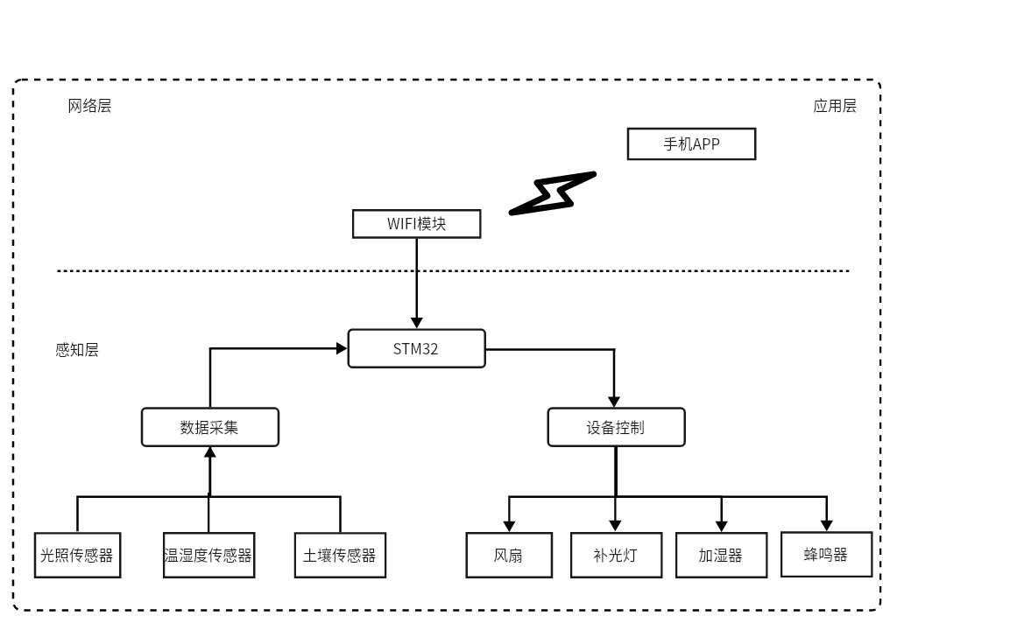

图3.1智能蔬菜大棚控制系统总体设计图

## 3.2 系统功能模块简述

3.2.1 STM32F103C8T6

本设计选用的主控芯片是STM32F103C8T6，STM32F103C8T6是意法半导体公司（ST）推出的一款基于32位Cortex-M3内核的微控制器，程序的内容容量是64KB，需要电压2V~3.6V，该硬件采用LQFP48封装，是意法半导体STM32系列微控制器的一部分。

STM32F103C8T6芯片图如图3.2所示。

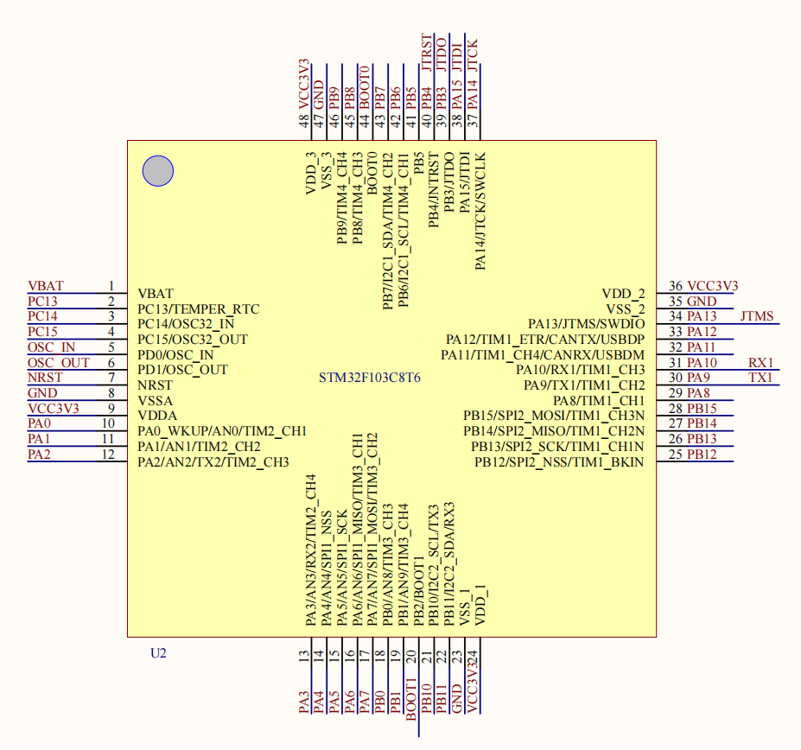

图3.2 STM32F103C8T6芯片图

3.2.2 温湿度模块

考虑到温度是影响蔬菜生长的重要因素，不同的蔬菜种类会有不同的生长周期对应会有不同的温度要求。在蔬菜的生长发育过程中，温度过低会迟缓蔬菜的生长发育，而温度过高则会导致蔬菜容易发病，只有农作物在合适的温度下才能正常生长，保证最大的收益。湿度主要是指大棚内的空气环境湿度，当空气湿度过高或者过低，均会对蔬菜的光合作用造成影响，空气湿度过高，蔬菜的蒸腾作用减弱，生长受到抑制。

本设计采用采用DHT11数字温湿度传感器，DHT11数字温湿度传感器是一个带有校准数字信号输出的温度和湿度组合传感器。其可检测当前环境下的温湿度。湿度的测量范围为20-95%RH，误差正负不超过5%RH，精度为1%RH。温度的测量范围为-20至+60℃，误差正负不超过2℃，精度为0.1℃。DHT11传感器由一个湿度测量的欧姆元件和一个用于温度测量的NTC元件组成，它与一个高性能的8位微控制器相连。DHT11 器件使用简化的单总线通信。实物如图3.3所示。

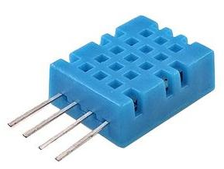 图3.3 DHT11数字温湿度传感器

3.2.3 光照模块

本系统采用GY-30光照传感器，它是基于光电效应将光信号转换成电信号的装置。光照度传感器较多应用在温室大棚，可有效测量温室中的光照水平，并确定当前光照水平是否符合蔬菜生长的最佳光照水平，以便根据检测结果对大棚进行遮光或补光处理。业界使用最广泛的是光敏电阻。光敏电阻是由半导体材料制成的电阻，其电导率随着光照度的变化而变化。这一特性可以用于生产不同形状和光线范围的光敏电阻。所以选用光照传感器采集光照强度信息。实物如图3.4所示。

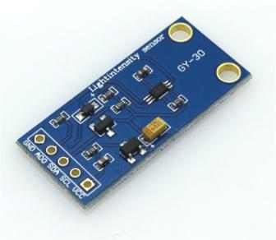

图3.4 GY-30光照传感器

3.2.4 土壤模块

不同的蔬菜种类对土壤湿度要求不同，有些蔬菜的吸收水分能力弱，对土壤湿度要求严格，有些蔬菜抗旱性强，种植时可以少量灌溉。所以本系统采用YL-69土壤湿度传感器，它是基于湿敏电容的原理，当环境的湿度发生改变时，湿敏电容所在环境中的介质发生改变，导致湿敏电容中的电容数值产生变化，该电容值与湿度值成正比。湿敏电容的特点是灵敏度高、反应速度快、滞后性低。实物如图3.5所示。

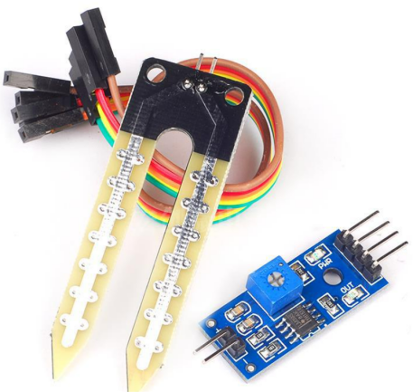

图3.5 YL-69土壤湿度传感器

3.2.5 风扇模块

本设计是智能蔬菜大棚控制系统，大棚内适当的气候环境对于蔬菜的生长特别重要，环境调节和控制是智能蔬菜大棚作物生产的至关重要。影响和调节大棚内的气候环境的主要因素之一是通风，有效控制大棚的温湿度等指标，进一步优化大棚内的作物生长。所以设计中主要是应用直流散热风扇模块进行环境的通风处理，其工作电压为5V，有反接保护，自动重启，防水等功能。模块有抗摔裂，风量大、低噪音、长寿命等特点。实物如图3.6所示。

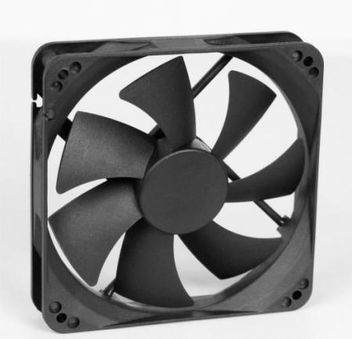

图3.6 风扇模块

3.2.6 ESP8266模块

本系统采用ESP8266-12FWIFI模块作为连接单片机与智能手机的桥梁，ESP8266采用gagent软件编程，可以快速部署功能服务，如M2M设备接入、统计数据分析、远程控制、OTA更新和第三方接口。它可以连接到任何地方的WIFI，同时检测工作环境中的任何传感器信息，如温湿度、光照强度等，然后通过WIFI上传到服务器，是一款出色的物联网设备。实物如图3.7所示。

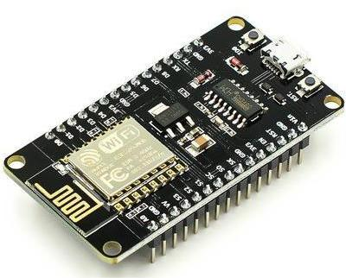

图3.7 ESP8266模块

3.2.7 土壤加湿模块

本设计是智能蔬菜大棚控制系统，大棚是一个密闭的空间，通常都会遇到湿度过大或者湿度过高的问题。湿度不足，会导致栽种过程中蔬菜脱水干枯、减缓生长速度、促使蔬菜病虫害在种植期间蔓延等问题，造成重大损失。所以设计中主要是应用直流电机3V的水泵，具有噪音低、性能稳定，持久耐用等特点。实物如图3.8所示。

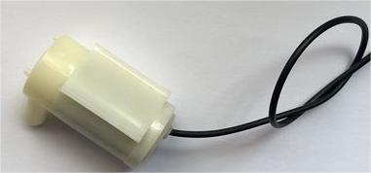

图3.8 土壤加湿器

3.2.8 灯光模块

本设计是智能蔬菜大棚控制系统，温室中的蔬菜没有光合作用就不能生长，而光合作用需要光照，由于自然环境影响了光照的缺乏，就要想办法弥补光照的不足。因此，温室大棚内的照明任务就是给蔬菜提光照，促进光合作用的。所以设计中采用LED补光灯，它基于发光二极管的原理，可以取代太阳光为蔬菜提供光线。它还具有发热少、节能的优点。实物如图3.9所示。

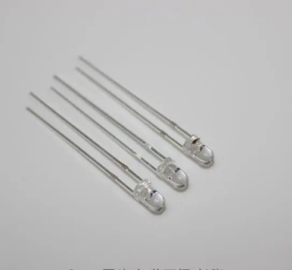

图3.9灯光

3.2.9 OLED显示屏模块

本设计是智能蔬菜大棚控制系统，可以在温室大棚内查看大棚环境数据，采用了用尺寸为0.96寸屏幕，屏幕分辨率为128*64，工作电压为3.3V，显示为蓝色。相对于LCD显示屏，OLED显示的优点有抗震性能好、响应时间短、发光效率高、功耗低、成本低等特点。故本次设计采用OLED显示屏显示数据。实物如图3.10所示。

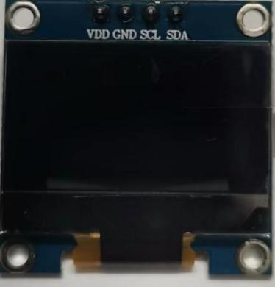

图3.10 OLED显示屏

3.2.10 喷雾加湿器模块

本设计是智能蔬菜大棚控制系统，大棚是一个密闭的空间，大棚温度较高，水分容易蒸发，导致大棚内部缺水，不利于蔬菜生长。所以在设计中使用喷雾加湿器，空气湿度不足时加湿器开启，让大棚始终保持水分充足。实物如图3.11所示。

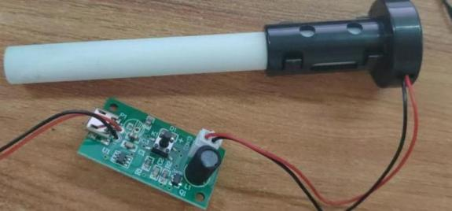

图3.11 喷雾加湿器

# 4系统硬件设计

## 4.1 硬件整体设计

智能蔬菜大棚控制系统硬件设计：采用STM32作为主控制器，所涉及的模块有单片机控制模块、温湿度传感器、光照传感器、土壤湿度传感器、电源模块、环境调节模块（风扇、灯光、加湿器）、WIFI模块等。通过大棚内空气温湿度传感器、光照强度传感器和土壤湿度传感器监测温度大棚环境的相关信息，采集数据。连接WIFI无线通信模块通过手机APP远程控制风扇、灯光、加湿器等设备的启动和停止，维持农作物正常生长所需要的环境。系统硬件设计图如附录1所示。

## 4.2 温湿度传感器模块

DHT11较为简单，模块只有VCC、GND、NC、DATA四个引脚，VCC供电、GND接地、NC空脚、DATA串行数据。传感器与单片机的通讯口PC14单总线通讯连接，可通过串口软件来监测获取到的数据，对其阈值等进行控制。原理图如图4.1所示。

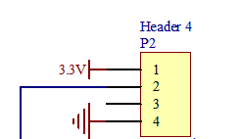

图4.1 DHT11硬件连接图

## 4.3 光照传感器模块

GY-30是一个使用ROHM-BH1750FVI芯片的数字输出的感光模块。它包含VCC、SCL、SDA、ADDR、GND五个引脚。VCC为外接供电电源输入端，GND接地线、SCL为时钟线、SDA为数据线、ADDR地址引脚接地，SCL、SDA连接PB0、PB1。原理图如图4.2所示。

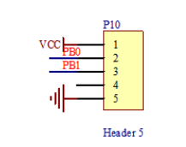

图4.2 GY-30原理图

## 4.4土壤湿度传感器模块

YL-69土壤湿度传感器，原理是湿敏电容，当环境的湿度发生变化时，湿敏电容中的电容值产生变化，传感器板上的VCC接电源，GND接地，A0接单片机PA0，D0为数据输入不接。原理图如图4.3所示。

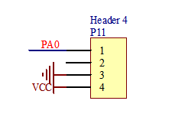

图4.3 YL-69原理图

## 4.5 ESP8266模块

ESP8266使用串行通信与微控制器进行交互，STM32配置的串口使用的PA9和PA10要与ESP8266的TX和RX对应。本设计中WIFI模块首先需要设置成AP模式，主要的初始化分为六步：

1. AT确认返回OK，AT+RST复位；
2. AT+CWMODE=2，设置为AP模式；
3. AT+CWSAP="WIFI","12345678",“输入WIFIID”，“输入路由器连接密码”连接路由器；
4. AT+CIPMUX=1，开启多连接模式，允许客户端接入
5. AT+CIPSERVER=1,5000，启动TCP/IP
6. AT+CIPSTO=0，永远不超时。原理图如图4.4所示。

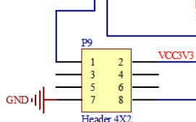

图4.4 ESP8266原理图

4.6 OLED显示屏模块

该模块采用模块是IIC接口，引脚分别为VCC，GND，SCL，SDA。 SCL为OLED的D0脚，在IIC通信中为时钟管脚连接PB10端口；SDA为OLED的D1脚，在IIC通信中为数据脚连接PB11端口。原理图如图4.5所示。

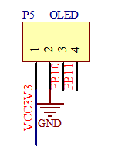

图4.5 OLED显示屏原理图

4.7 按键模块

本设计采用中断服务函数进行控制按键对应的控制单元，按键控制S2、S3、S4对应继电器，在没有按键按下时输入端处于高电平状态，当按键按下时输入端为低电平。并且在I/O端口输入为低电平的时候，输入端的电平也还是低电平。原理图如图4.6所示。

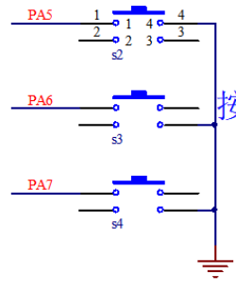

图4.6 按键原理图

4.8蜂鸣器与LED模块

本设计中LED和蜂鸣器是比较简易的控制单元，蜂鸣器与单片机的PC13相连，LED与单片机的PB9相连。端口采用了推挽输出，通过设置端口寄存器的值，最终输出到I/O端口，控制蜂鸣器和LED。原理图如图4.7和4.8所示。

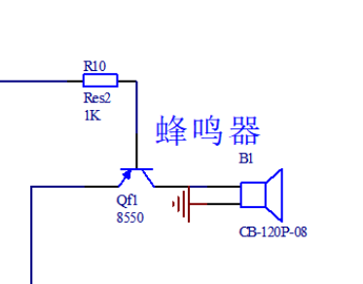 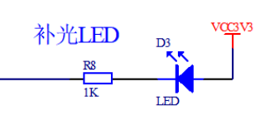

图4.7 蜂鸣器原理图 图4.8补光灯原理图

4.9抽水继电器模块

继电器的本质是用一个电路来控制另一个电路的通断，基于电磁效应来控制机械触点，从而达到通开关目的。与单片机PB12相连，当引脚为低电平时，三极管导通，同时LED灯亮起，水泵正常工作；否则，水泵不转动。其驱动电路的原理图如下图4.9所示。

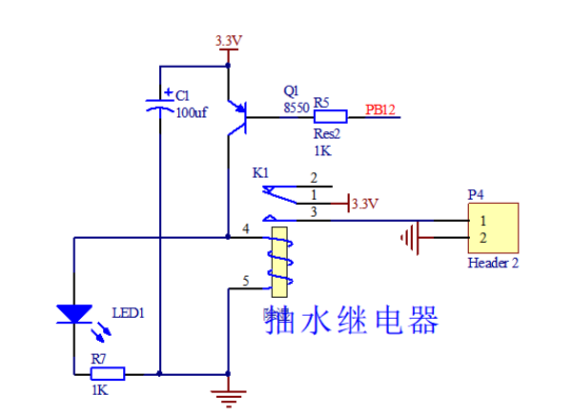

图4.9 抽水继电器原理图

# 5系统软件设计

## 5.1系统软件总体设计

在智能蔬菜大棚控制系统中为实现大棚设备的远程控制以及大棚内传感器信息参数的读取，使用WIFI模块结合APP，建立STM32、WIFI模块和手机客户端之间通信。其中WIFI模块与STM32采用串口通信，WIFI模块与APP通信。实现了对大棚内温湿度、光照强度、土壤湿度等进行环境监测，通过无线络连接手机来控制设备开关。具体软件设计框架如图5.1所示。

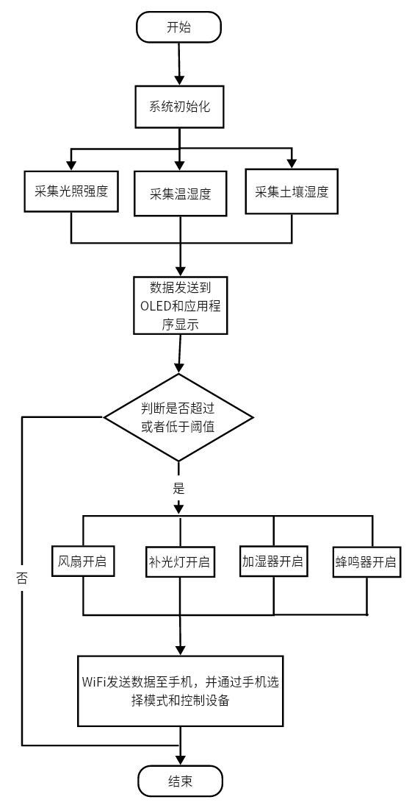

图5.1系统软件总体设计图

## 5.2 通讯子程序软件设计

WiFi模块采用ESP8266模块，首先通过串口发送指令来设置该模块的模式，进行模块的WIFI连接；WIFI连接成功后，可以每5秒向移动端发送各传感器采集的环境数据，客户可以根据采集的数据，通过应用程序下达指令，例如打开风扇以及补光灯等。流程图如图5.2所示。

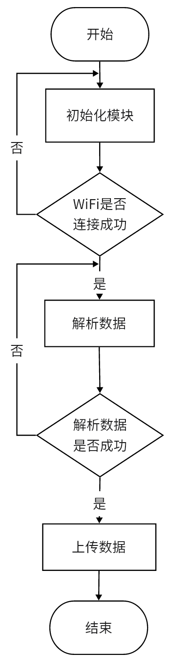

图5.2 WIFI模块软件设计流程图

## 5.3 温湿度子程序软件设计

DHT11传感器采用串行单总线的方式单片机通信，通过串口显示温度和湿度，开始时单片机会有个起始位，通过引脚拉低拉高实现与传感器的时序校准，模块校准响应成功后，会通过总线向单片机发送数据，数据格式为前16位为湿度数据，中间16位为温度数据，最后还包括8位校验位。在本设计中采用该模块主要是检测实时温室蔬菜大棚的温湿度状况，并在OLED模块显示且发送至手机客户端。流程图如图5.3所示。

获取温度函数主要代码：

u8 DHT11_Read_Data(u8 *temp,u8 *humi)

{

u8 buf[5];

u8 i;

DHT11_Rst();

if(DHT11_Check()==0)

{

for(i=0;i<5;i++)

{

buf[i]=DHT11_Read_Byte();

}

if((buf[0]+buf[1]+buf[2]+buf[3])==buf[4])

{

*humi=buf[0];

*temp=buf[2];

}

}else return 1;

return 0;

}

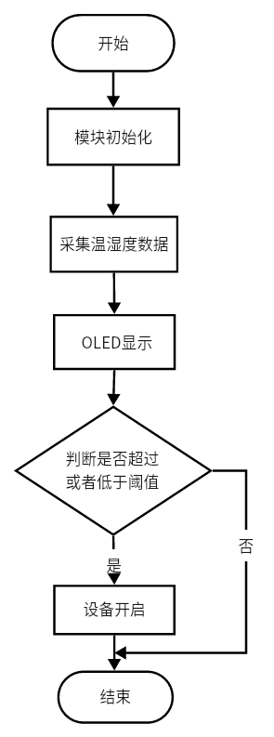

图5.3温湿度子程序设计流程图

## 5.4光照强度子程序软件设计

本系统对于光照采用的是 GY-30光照传感器，传感器的核心芯片为BH1750，在 BH1750工作时，会将数据储存在BH1750的寄存器中，其测量过程可以简述为:首先由BH1750传感器发送一条指令，发送指令后需要再等待180ms，之后才能读取到光照的测量值。光照强度传感器程序流程图如下图5.4所示。

获取光照强度函数主要代码：

float read_BH1750(void)

{

int dis_data;

Single_Write_BH1750(0x01);

Single_Write_BH1750(0x10);

delay_ms(180);

mread();

dis_data=BUF1[0];

dis_data=(dis_data<<8)+BUF1[1];

temp_integer=dis_data/1.2;

temp_fractions=10*dis_data/1.2;

temp_fractions=(int)temp_fractions%10;

return temp_integer;

}

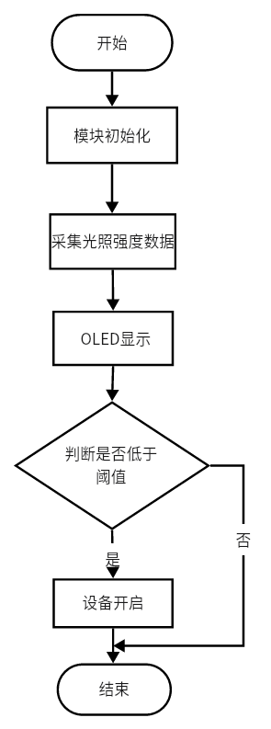

图5.4光照强度子程序设计流程图

## 5.5土壤子程序软件设计

土壤子系统采用YL-69土壤湿度传感器。AO为输出模拟量，与AD模块相连，通过AD转换，可以获得土壤湿度准确的数值。将湿度与设定阈值进行比较，判断是否影响到蔬菜的所需生长环境，通过判断数据是否超过阈值开启设备开关。流程图如下图5.5所示。

获取土壤湿度函数主要代码：

u16 Get_Adc_Average(u8 ch,u8 times)

{

u32 temp_val=0;

u8 t;

for(t=0;t<times;t++)

{

temp_val+=Get_Adc(ch);

delay_ms(1);

}

temp_avrg=temp_val/times;

shidu=(4096-temp_avrg)/3292*100;

return temp_avrg;

}

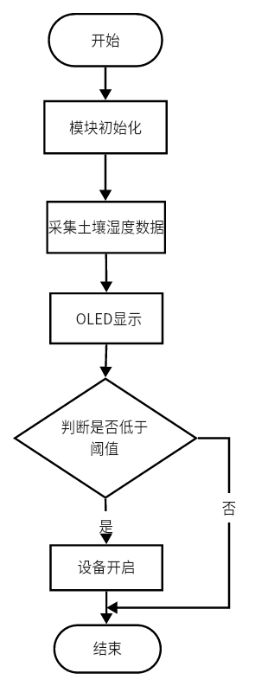

图5.5土壤子程序设计流程图

## 5.6 APP模块程序设计

本设计中，还开发了手机应用程序方便用户通过手机端控制设备，选择自动模式或者手动模式，在手机上查看数据及设备开关状态，手机控制界面如图5.6所示。

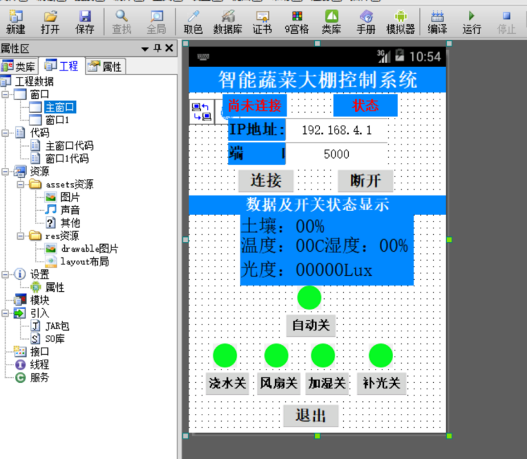

图5.6 手机APP控制界面

# 6 系统功能的测试分析

## 6.1 系统测试

本设计的最终目标调节温室蔬菜大棚的环境，调整大棚设备，使得大棚的蔬菜能够正常生长，不受季节天气影响。本次设计以STM32F103C8T6为核心，包括温湿度模块、光照模块、土壤湿度模块、OLED显示模块、WIFI模块、LED、加湿器等组成的智能温室蔬菜大棚系统。本设计的温湿度模块主要用于测量大棚室内温湿度，用户可根据大棚室内温湿度，创造利于蔬菜生长的环境；光照模块主要用于预防大棚内光照不够；土壤模块主要用于预防土壤湿度影响蔬菜生长；OLED模块主要用于查看大棚室内监测的数据，WIFI模块用于无线传输，连接单片机与手机客户端，进行同步数据共享；LED主要用于补光，手机APP显示数据控制设备。对系统的测试，首先要保证各模块的功能能够实现，就要先对各模块独立测试，再进行系统整体测试。系统测试情况如下：

1. 温湿度模块测试。蔬菜对湿度和温度有严格要求，温湿度过高或者过低都对蔬菜生长有影响，蔬菜生长适宜温度白天为20℃-30℃，夜间为10℃-20℃，蔬菜生长适宜空气相对湿度60%-80%，测试温湿度模块是否正常工作，温度测试方法是设置传感器阈值，传感器采集的数据是否变化，如果超出阈值，风扇开启，湿度测试方法是设置传感器阈值，传感器采集的数据是否变化，如果低于阈值，喷雾加湿器开启，开启说明工作正常，进行多次测试。测试数据如表6.1所示。风扇开启和喷雾开启如图6.1所示。

表6.1温湿度模块测试数据表

|  |  |  |  |  |  |  |  |
| --- | --- | --- | --- | --- | --- | --- | --- |
| 实验序号 | 温度阈值/℃ | 测量值 | 风扇是否开启 | 湿度阈值/% | 测量值 | 喷雾是否开启 | 蜂鸣器是否报警 |
| 1 | 25 | 27 | 是 | 78 | 67 | 是 | 是 |
| 2 | 25 | 26 | 是 | 78 | 69 | 是 | 是 |
| 3 | 25 | 26 | 是 | 78 | 70 | 是 | 是 |
| 4 | 25 | 27 | 是 | 78 | 66 | 是 | 是 |
| 5 | 25 | 28 | 是 | 78 | 65 | 是 | 是 |

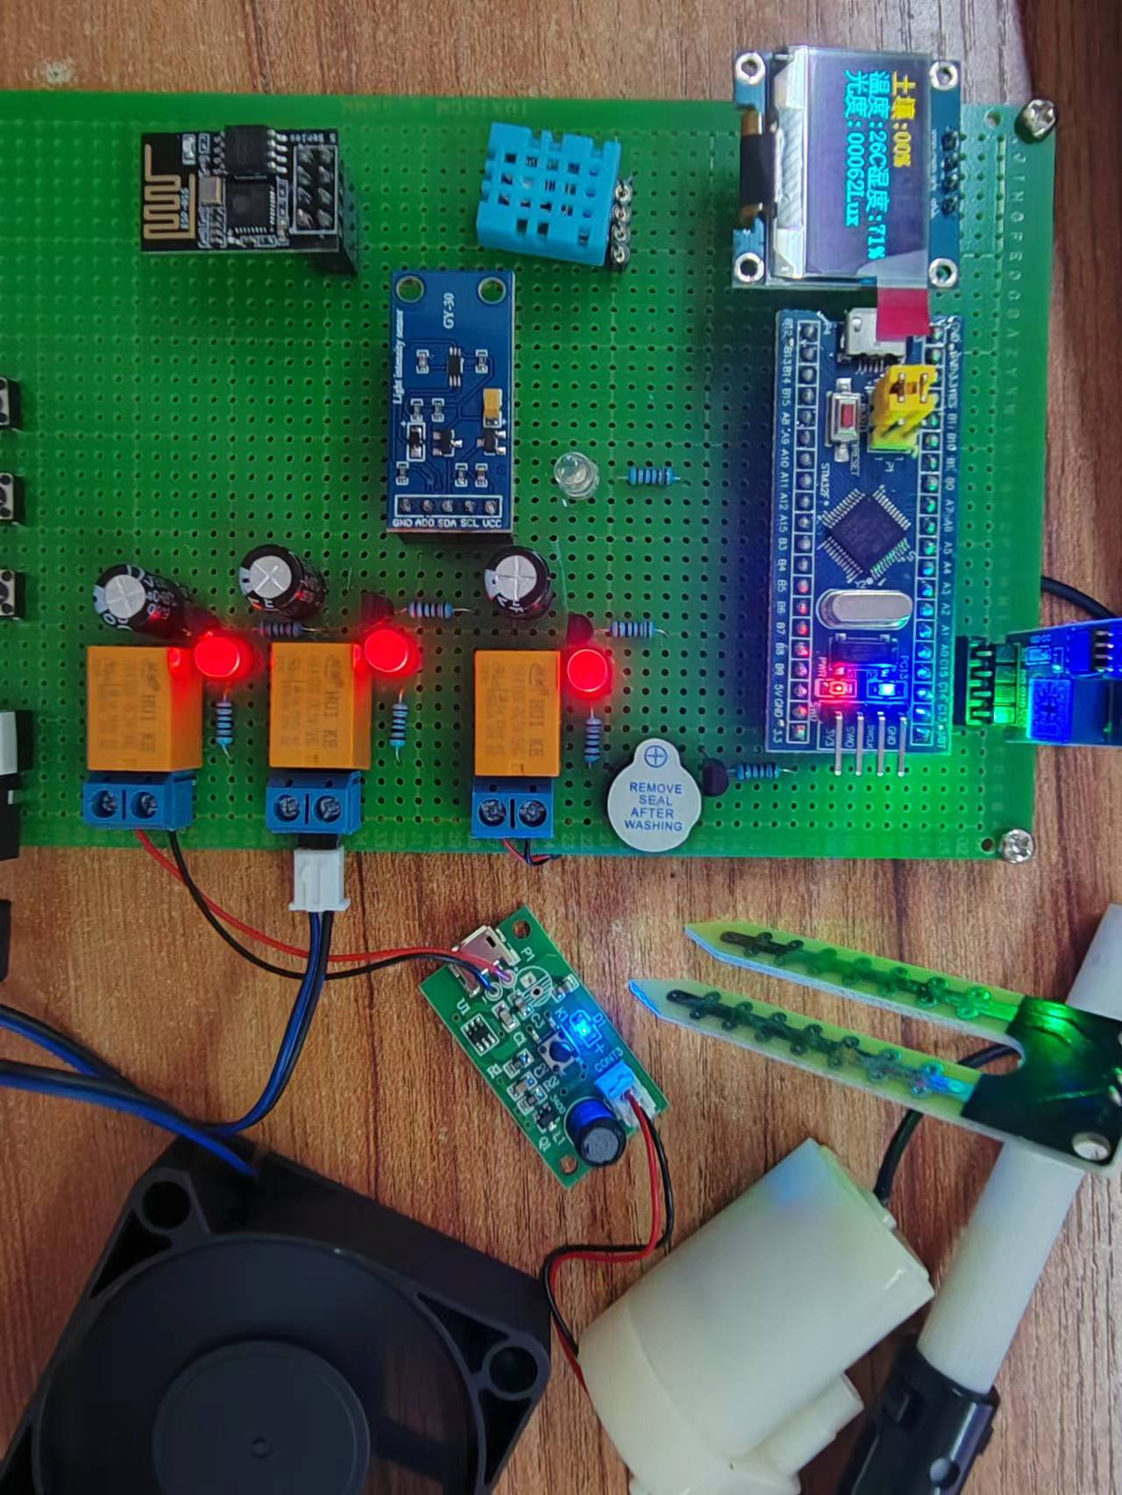

图6.1风扇和喷雾加湿器开启

1. 光照模块测试。光照是蔬菜光合作用的重要因素，因此保持温度蔬菜大棚的光照强度是非常重要的。蔬菜正常生长的适合的光照强度是8000-12000lux，测试光照模块是否正常工作，测试方法是用手按住传感器，传感器采集的数据是否变化，如果低于阈值，灯光开启，说明工作正常，进行多次测试。测试数据如表6.2所示。灯光开启如图6.2所示。

表6.2光照强度模块测试数据表

|  |  |  |  |  |
| --- | --- | --- | --- | --- |
| 实验序号 | 光照强度阈值/lux | 测量值 | 补光灯是否开启 | 蜂鸣器是否报警 |
| 1 | 200 | 24 | 是 | 是 |
| 2 | 200 | 26 | 是 | 是 |
| 3 | 200 | 25 | 是 | 是 |
| 4 | 200 | 23 | 是 | 是 |
| 5 | 200 | 24 | 是 | 是 |

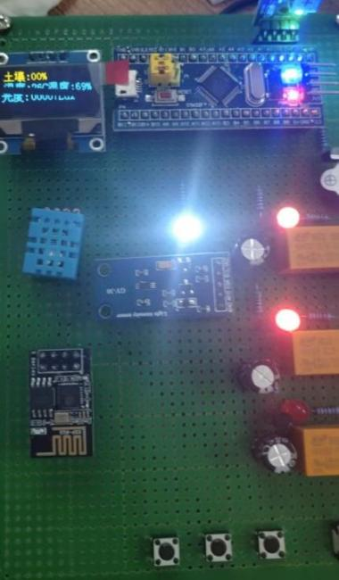

图6.2灯光开启

1. 土壤模块测试。土壤相对湿度影响到蔬菜根系的呼吸，从而影响蔬菜的生长，因此保持蔬菜大棚的土壤湿度是非常重要的。蔬菜正常生长的适合的60%-80%，测试光照模块是否正常工作，测试方法是设置阈值，如果低于阈值，水泵开启，说明工作正常，进行多次测试。测试数据如表6.3所示。水泵开启如图6.3所示。

表6.3土壤湿度模块测试数据表

|  |  |  |  |  |
| --- | --- | --- | --- | --- |
| 实验序号 | 土壤湿度阈值/% | 测量值 | 水泵是否开启 | 蜂鸣器是否报警 |
| 1 | 20 | 12 | 是 | 是 |
| 2 | 20 | 14 | 是 | 是 |
| 3 | 20 | 13 | 是 | 是 |
| 4 | 20 | 15 | 是 | 是 |
| 5 | 20 | 17 | 是 | 是 |



图6.3水泵开启

（4）手机APP应用界面。本设计采用APP实现系统的后台管理功能。APP的界面设计由系统几大功能模块构成，主要为温室蔬菜大棚环境的温湿度、土壤湿度、光照强度进行监测，实时控制设备。测试如图6.4所示。

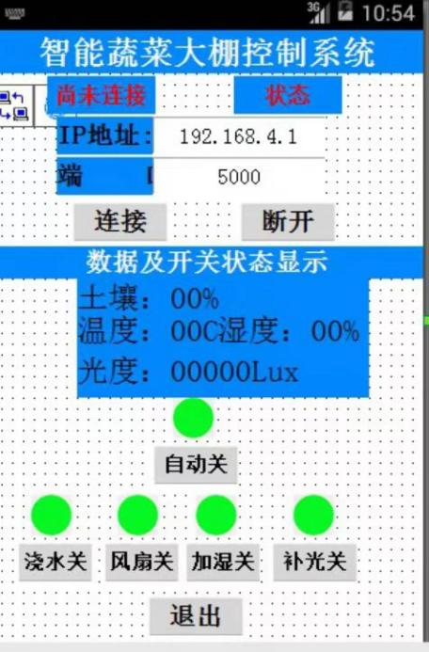

图6.4手机APP界面

## 6.2 系统整体分析测试总结

经过系统测试，当系统通电后，等待各模块初始化成功后，系统的各个模块工作正常，系统整体测试正常。通过OLED显示屏显示数据，使用WIFI模块与单片机进行信息交互，在手机客户端查看环境数据以及远程控制设备，该系统基本实现了基于单片机的智能蔬菜大棚控制系统,到达了预期要求。通过多次测试,本系统具有低成本、安全性和扩展性强的优点，适于进一步推广或研究,具有很强的可实施性。

# 7总结与展望

## 7.1 系统总结

本课题的主要内容是基于单片机的智能蔬菜大棚控制系统的设计与实现，在物联网技术的基础上，以STM32单片机为核心进行开发，利用ESP8266的WiFi模块进行联网，进行数据的传输交互，软件是通过APP实现对模块信息处理、网络连接、信息传输以及远程控制。

运用Altium Designer软件对各模块绘制硬件原理图，从总体上来看该设计基本实现了预期目标，实现了蔬菜大棚环境的智能监控以及蔬菜大棚设备的智能管控的功能；实现了低成本、提高生产率的智能蔬菜大棚控制系统的设计。本设计的主要优点有规模化、低成本，提高农业生产效率和适应性。

本课题的系统中，通过对相关信息的采集与处理，合理的运用各类传感器，最大化实现系统功能。

## 7.2 后期展望

本课题在物联网技术的基础上实现了智能蔬菜大棚控制系统基本需求，在功能上基本达到监测大棚环境温湿度、光照强度、土壤湿度，远程控制设备等功能。但该设计可以更加的优化，如在大棚中添加更多有助于蔬菜生长的设备如加热器、摄像头，还可以根据每种蔬菜所需生长环境的特性，提前设置好环境参数，提醒用户大棚现需调整的设备，以便给蔬菜更好生长环境。

本设计存在一些不足之处，没有视频监控，可以通过手机查看大棚内部情况，发布APP使得用户可以更加便利。其次，智能蔬菜大棚环境监控最终也没能实现远程图像监控，在后期的设计和改造中会不断的优化改进。

# 参考文献

1. 李刚. 基于STM32单片机的温室大棚智能监控系统的设计[D].四川农业大学,2020.

[2]赵春江. 智慧农业发展现状及战略目标研究[J].智慧农业,2019,1(01):1-7.

[3]胡开明,刘薇,付志坚. 基于物联网智能温室大棚控制系统的设计[J].自动化技术与应用,2021,40(10):64-67.

[4]张大兵. 智慧农业技术在蔬菜大棚中的有效实践[J].农业工程技术,2021,41(36):60-61.

[5]林相春. 温室大棚智能控制系统的研究与设计[D].山东科技大学,2020.

[6]Xiaoxia Wang,Haibo Yu. Research on Control System of Intelligent Greenhouse of IoT Based on Zigbee[J].Journal of Physics:Conference Series,2019,1345(4).

[7] Rehman Amjad,Saba Tanzila,Kashif Muhammad,Fati Suliman Mohamed,Bahaj Saeed Ali,Chaudhry Huma. A Revisit of Internet of Things Technologies for Monitoring and Control Strategies in Smart Agriculture[J].Agronomy,2022,12(1):127.

[8]张晓雯. 智能蔬菜大棚环境远程监控系统设计[J].电子制作,2021,(15):32-35+10.

[9]曹丽丽,戴宇婷. 物联网在设施蔬菜大棚种植上的有效应用探究[J].智慧农业导刊,2022,2(08):7-9.

[10]Mellit Adel,Benghanem Mohamed,Herrak Omar,Messalaoui Abdelaziz. Design of a Novel Remote Monitoring System for Smart Greenhouses Using the Internet of Things and Deep Convolutional Neural Networks[J].Energies,2021,14(16).

[11]Rehman Attique Ur,Razzaq Abdul,Saddique Tausif Ur Rehman,Azeez U Rehman,Farooq Muhammad. Design and Development of Smart Greenhouse for Arid Climate[J].FIRST IISCIENCE INTERNATIONAL CONFERENCE 2020,2020,115611.

[12]Haibin Liu,Shengyu Fang,Xinqin Guo. Research and Design of Intelligent Greenhouse Control System Based on AIoT Fusion Technology[J].IOP Conference Series:Earth and Environmental Science,2020,474(3).

[13]应亚萍,尤传奎,朱向军,叶红红. 基于树莓派的农业大棚智能远程控制系统的设计[J].软件,2022,43(08):65-69.

[14]张世亮,戚桓瑜,颜鲁薪. 基于云服务的太阳能供电温室大棚智能控制系统设计[J].电子技术,2022,51(06):174-17.

[15]杨泽民. 基于无线传感器网络的农业温室大棚监控系统的研究与实现[D].辽宁大学,2021.

# 致谢

行文至此，标志着我四年的大学生活即将结束。在此，我要感谢我的母校。在母校里，我度过了人生中最快乐的的学生时光，学校有良好的学习环境和强大的师资力量。在学校学习了专业知识，也认识热情的朋友，由衷得感谢那些帮助和关心我的人。回首这四年度过的时光，感谢母校的培育，感谢所给予我关爱与照顾的人们。

首先，感谢我的论文导师老师，从论文的选题，到最后论文结束，他投入了大量的时间和精力。在论文完成过程中提供了宝贵的意见和耐心的指导，使得我的论文能够顺利且圆满完成。在此向老师表达最诚挚的致谢!

其次，感谢母校所有老师们和同学们，他们认真负责的授课方式使我在大学期间掌握了扎实的专业基础，在大学期间不断提高自我学习能力也培养了良好的学习习惯。老师和同学们都在学习和生活中给予了悉心的指导和热情的帮助，不管是学习还是生活上都给予我很多的指导与建议，让我能够以积极乐观的态度去面对困难，通过不断学习充实自我。

再者，感谢我的家人们和朋友们。他们对我的付出与教导使得我能够顺利完成学业，让我有自己选择人生的权力，使我能够成为一个更好的自己。他们培养与付出，使我能够学有所成，现如今我在大学期间的所学所得。背后有他们的支持与鼓励，我都会铭记于心。

最后，我要感谢所有审查和答辩这篇论文并给我提出宝贵意见的专家们！我再次感谢一路上帮助过我的每个人，我将尽我所能，不辜负这几年的学习和你们对我的期望。我感谢母校给予我的一切，我很幸运能在母校学习，愿它变越来越好。

附录1 系统硬件设计图

